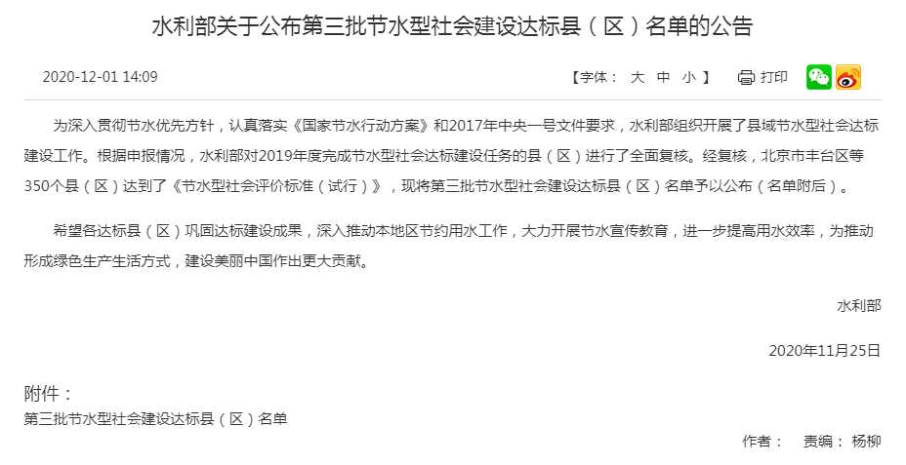
附件

第三批节水型社会建设达标县（区）名单
（共350个）
一、北京市
丰台区、石景山区、海淀区、门头沟区、顺义区、昌平区、大兴区、怀柔区、延庆区
二、天津市
和平区、河北区、红桥区、东丽区、西青区、津南区、北辰区、武清区、滨海新区
三、河北省
石家庄市藁城区、石家庄市鹿泉区、石家庄市栾城区、唐山市丰润区、乐亭县、玉田县、秦皇岛市山海关区、昌黎县、大名县、邱县、邢台市任泽区、内丘县、南宫市、保定市满城区、安国市、张家口市宣化区、张家口市下花园区、张家口市崇礼区、宽城满族自治县、平泉市、黄骅市、固安县、衡水市桃城区、故城县
四、山西省
太原市小店区、太原市迎泽区、太原市杏花岭区、太原市万柏林区、太原市晋源区、清徐县、阳泉市郊区、平定县、盂县、长治市上党区、襄垣县、平顺县、晋城市城区、阳城县、泽州县、高平市、应县、寿阳县、平遥县、运城市盐湖区、河津市、河曲县、曲沃县、侯马市、孝义市
五、内蒙古自治区
乌海市海勃湾区、乌海市海南区、林西县、扎鲁特旗、鄂尔多斯市东胜区、达拉特旗、杭锦旗、呼伦贝尔市海拉尔区、阿荣旗、陈巴尔虎旗、扎兰屯市、额尔古纳市、根河市、乌兰察布市集宁区、丰镇市、科尔沁右翼前旗、兴安盟扎赉特旗、二连浩特市、正镶白旗、正蓝旗
六、辽宁省
沈阳市浑南区、大连市旅顺口区、新宾满族自治县、本溪满族自治县、东港市、义县、营口市鲅鱼圈区、开原市、喀喇沁左翼蒙古族自治县
七、吉林省
农安县、梅河口市
八、黑龙江省
富裕县、萝北县、铁力市、富锦市、抚远市、绥芬河市、五大连池市、望奎县、漠河市
九、上海市
嘉定区、金山区、奉贤区
十、江苏省
苏州市相城区、昆山市、太仓市、如皋市、淮安市洪泽区、盐城市大丰区、东台市、扬州市广陵区、扬州市江都区、句容市、泰州市姜堰区、兴化市、泰兴市、宿迁市宿城区
十一、浙江省
淳安县、宁波市北仑区、宁波市奉化区、慈溪市、温州市洞头区、嘉善县、平湖市、绍兴市上虞区、诸暨市、浦江县、常山县、开化县、仙居县、临海市、云和县
十二、安徽省
芜湖市湾沚区、五河县、固镇县、凤台县、淮北市杜集区、淮北市烈山区、铜陵市郊区、枞阳县、桐城市、全椒县、阜阳市颍州区、阜阳市颍东区、阜南县、宿州市埇桥区、宁国市
十三、福建省
永泰县、莆田市城厢区、沙县、永春县、龙海市、松溪县、龙岩市新罗区、寿宁县
十四、江西省
南昌市新建区、浮梁县、萍乡市湘东区、九江市濂溪区、湖口县、新余市渝水区、鹰潭市余江区、于都县、吉安市青原区、安福县、丰城市、抚州市临川区、抚州市东乡区、南丰县、乐安县、宜黄县
十五、山东省
济南市长清区、胶州市、淄博市博山区、淄博市临淄区、淄博市周村区、高青县、枣庄市台儿庄区、烟台市牟平区、烟台市莱山区、昌乐县、金乡县、泗水县、曲阜市、泰安市泰山区、泰安市岱岳区、东平县、威海市文登区、乳山市、日照市岚山区、莒南县、临沭县、夏津县、禹城市、聊城市东昌府区、阳信县、菏泽市牡丹区
十六、河南省
郑州市中原区、郑州市二七区、郑州市管城回族区、郑州市金水区、中牟县、荥阳市、郑州航空港经济综合实验区、郑州经济技术开发区、尉氏县、栾川县、宝丰县、郏县、安阳市文峰区、安阳市北关区、安阳市龙安区、清丰县、许昌市建安区、鄢陵县、南召县、内乡县、邓州市、永城市、商城县、潢川县、淮滨县、太康县、驻马店市驿城区、正阳县、泌阳县、遂平县
十七、湖北省
武汉市黄陂区、大冶市、房县、宜都市、沙洋县、京山市、孝昌县、汉川市、松滋市、恩施市、天门市
十八、湖南省
株洲市渌口区、湘潭县、韶山市、郴州市苏仙区、涟源市
十九、广东省
广州市番禺区、深圳市福田区、深圳市南山区、珠海市斗门区、珠海市金湾区、台山市、龙门县、东莞市松山湖高新技术产业开发区、中山市东区、中山市西区
二十、广西壮族自治区
柳州市柳江区、兴安县、北海市海城区、浦北县、河池市宜州区、龙州县
二十一、重庆市
大足区、合川区、潼南区、荣昌区
二十二、四川省
成都市双流区、成都市新津区、荣县、富顺县、攀枝花市仁和区、泸县、绵阳市游仙区、广元市朝天区、射洪市、眉山市彭山区、高县、芦山县、巴中市恩阳区、南江县、乐至县
二十三、贵州省
贵阳市云岩区、息烽县、清镇市、遵义市汇川区、安顺市平坝区、普定县、铜仁市万山区、册亨县、施秉县、三穗县、雷山县、贵定县
二十四、云南省
玉溪市红塔区、腾冲市、丽江市古城区、普洱市思茅区、姚安县、大姚县、元谋县、蒙自市、文山市、景洪市、大理市、宾川县、芒市
二十五、陕西省
西安市阎良区、西安市高陵区、宝鸡市陈仓区、旬邑县、淳化县、白水县、黄陵县、汉中市汉台区、定边县、旬阳县、商南县
二十六、甘肃省
兰州市七里河区、金昌市金川区、永昌县、白银市白银区、白银市平川区、靖远县、武威市凉州区、民勤县、古浪县、张掖市甘州区、民乐县、临泽县、高台县、酒泉市肃州区、金塔县、瓜州县、玉门市、敦煌市、庆阳市西峰区、定西市安定区
二十七、青海省
海东市平安区、民和回族土族自治县、互助土族自治县、格尔木市、德令哈市
二十八、宁夏回族自治区
固原市原州区、西吉县、中卫市沙坡头区、中宁县

